EMC. Il primo “trapianto di cervello” su un orologio meccanico
Singapore, 28 agosto 2013 - La base di un orologio di precisione è un movimento efficiente, affidabile e resistente che deve soddisfare criteri rigorosi, fra cui una tolleranza di accuratezza compresa tra -4 e +6 secondi in un arco di 24 ore e in ben 5 posizioni diverse. Una performance testata in laboratorio che è poi necessario riprodurre in condizioni estreme, ossia nella vita reale, al polso del proprietario. Le variazioni di temperatura, pressione atmosferica e ritmo di vita uniti a movimenti irregolari e agli urti sono tutti elementi che disturbano l’isocronismo di un segnatempo. Sviluppare un orologio meccanico in grado di essere regolato da chi lo indossa per ottenere migliori prestazioni cronometriche: ecco la sfida affrontata da EMC, il primo orologio meccanico di precisione la cui performance può essere controllata su richiesta e regolata dall’esterno.
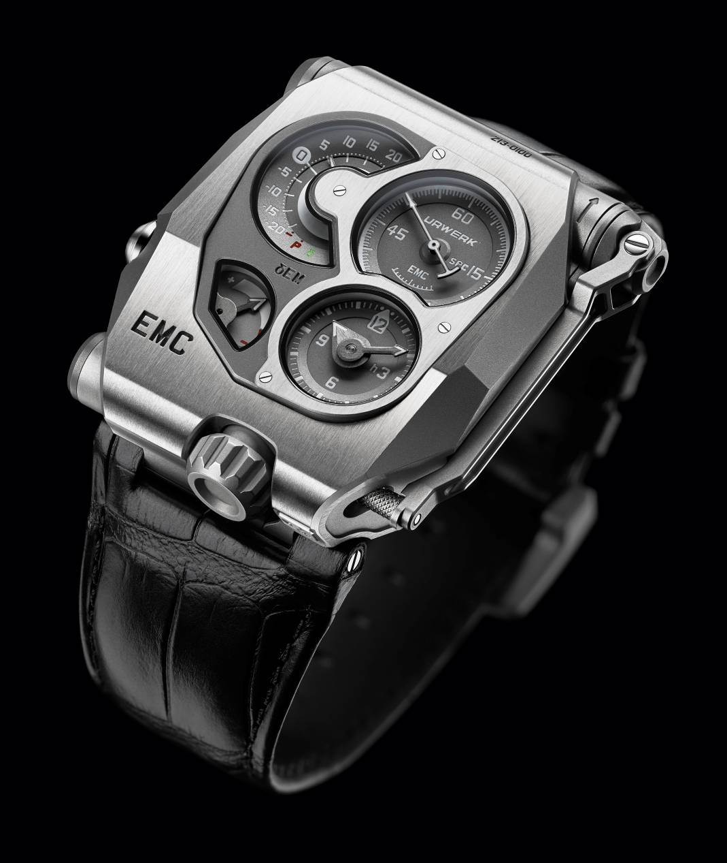

Solo 4 mesi fa, in occasione di Baselworld, il Salone dell’Orologeria più importante al mondo, URWERK ha svelato uno dei concept più ambiziosi e rivoluzionari del nostro tempo: EMC, Electro Mechanical Control, il primo movimento meccanico “intelligente” ovvero il primo orologio di precisione interamente meccanico che contiene un modulo di valutazione dei propri parametri. “L’idea dell’EMC risale a circa 6 anni fa e deriva direttamente dal mio lavoro all’établi” spiega Felix Baumgartner, maestro orologiaio e co-fondatore di URWERK. “Come tutti gli orologiai tengo sul mio banco un apparecchio di controllo che regola la mia opera, un Witschi. E’ un giudice imparziale e intransigente, che ‘ascolta’ il ritmo del bilanciere ed emette il suo verdetto sul grado di efficienza del movimento. Rappresenta il mio riferimento e il mio unico capo in laboratorio”.

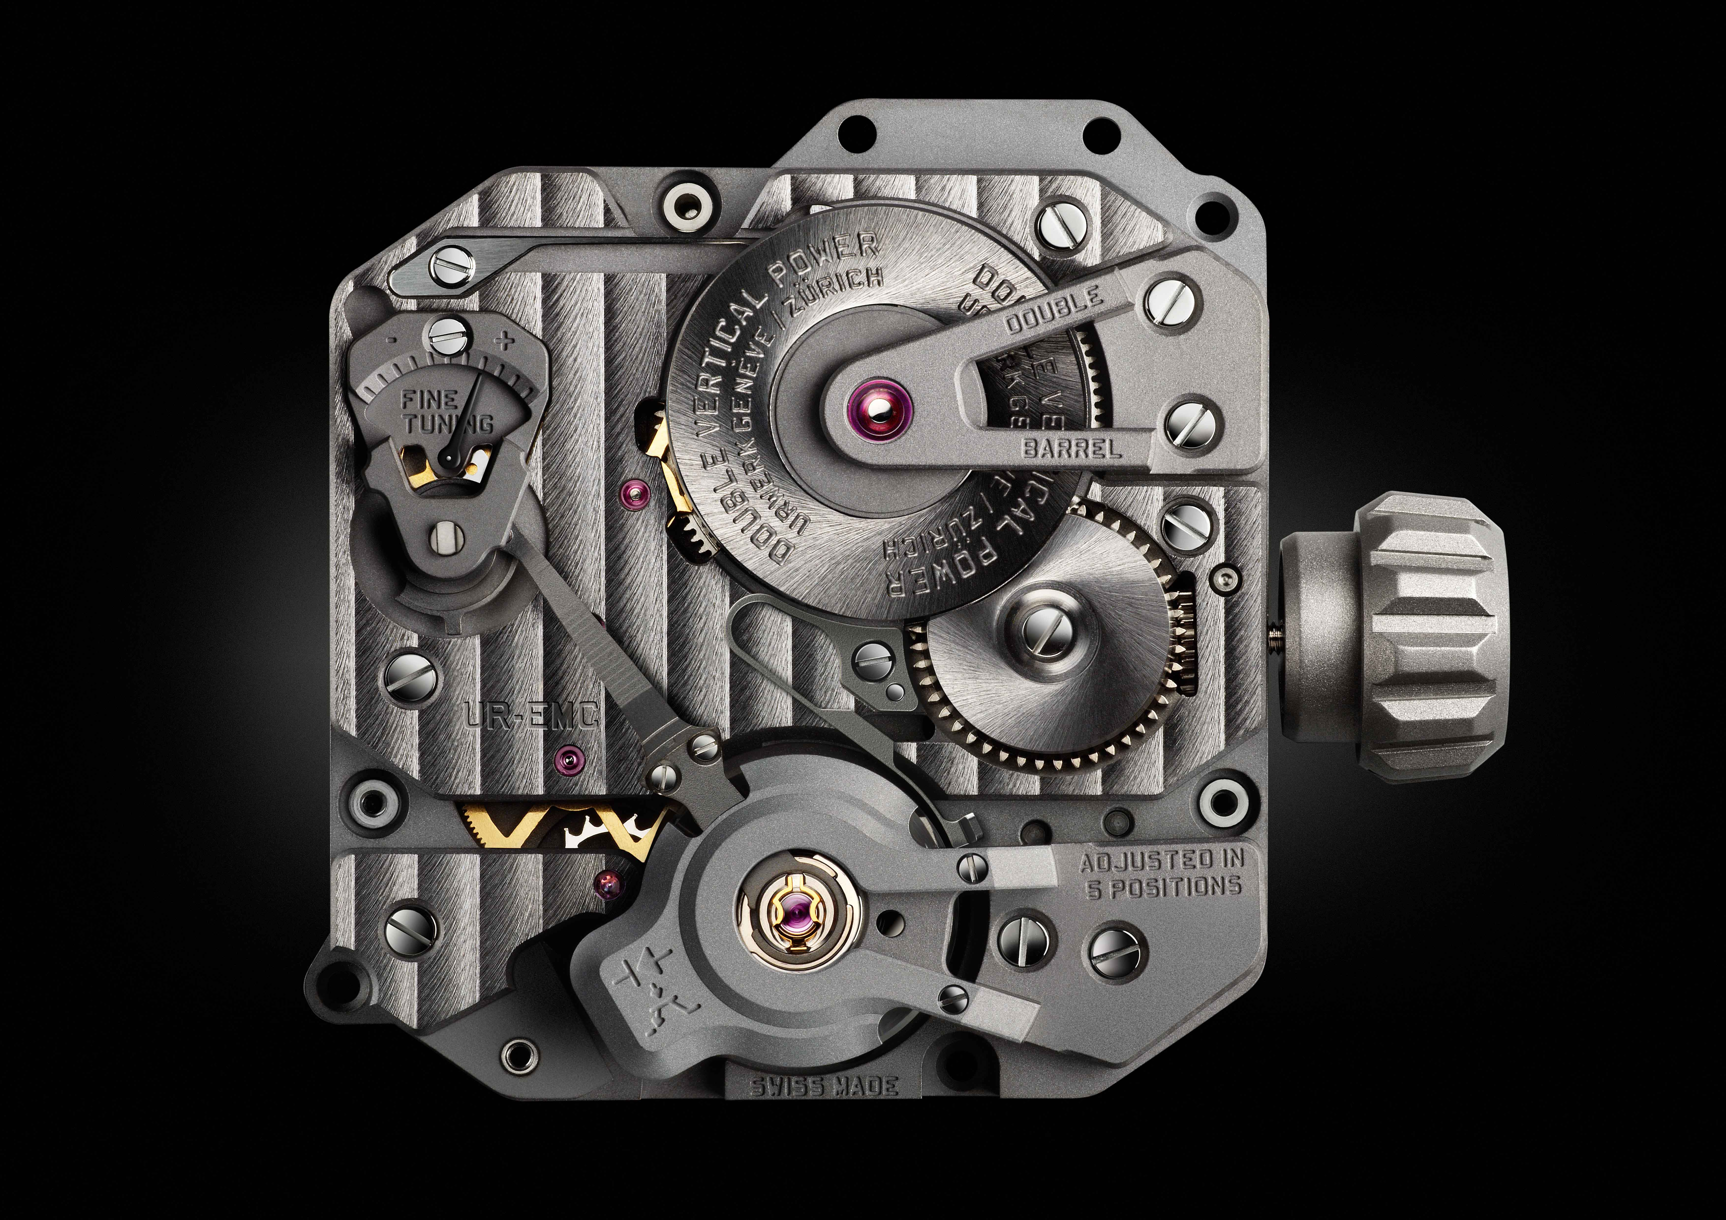

La idea folle di integrare un simile strumento di misura, una sorta di “cervello”, in un orologio meccanico, è sembrata a URWERK la sfida estrema. “E’ sufficiente premere un pulsante su EMC per avere dati sicuri e precisi, finora accessibili solamente ai professionisti, grazie ai quali è possibile intervenire in tutta sicurezza su uno dei meccanismi più appassionanti ed esaltanti inventati dall’uomo: l’orologio meccanico.” continua Baumgartner.
Il principio dell’EMC ha quindi un triplice obiettivo: mostrare l’influenza dei parametri esterni (attività, calore, pressione) sul meccanismo bilanciere-spirale; correggere queste irregolarità alla fonte; rendere possibile uno scambio, ovvero incoraggiare l’interattività tra l’orologio e il suo possessore.

Con i quattro quadranti distinti l’EMC assume l’aspetto di un quadro comandi. L’enfasi è posta sul quadrante dei secondi posizionato a ore 2: uno degli elementi distintivi dell’EMC, il calibratore del suo buon funzionamento e della sua precisione. Alla sua sinistra – a ore 10 – viene visualizzata la performance dell’EMC espressa in secondi al giorno. Sotto – a ore 7 – l’indicatore di energia del “cervello” dell’EMC indica se la riserva di carica è sufficiente per una misurazione. Il “cervello” dell’EMC è alimentato, infatti, con carica manuale mediante la manovella integrata sul lato destro dell’orologio. L’indicatore tradizionale delle ore e dei minuti è posizionato a ore 5 e presenta una serie di lancette standard, prima assoluta per URWERK. Sul fondello dell’EMC il movimento di manifattura è visibile dietro il vetro zaffiro.

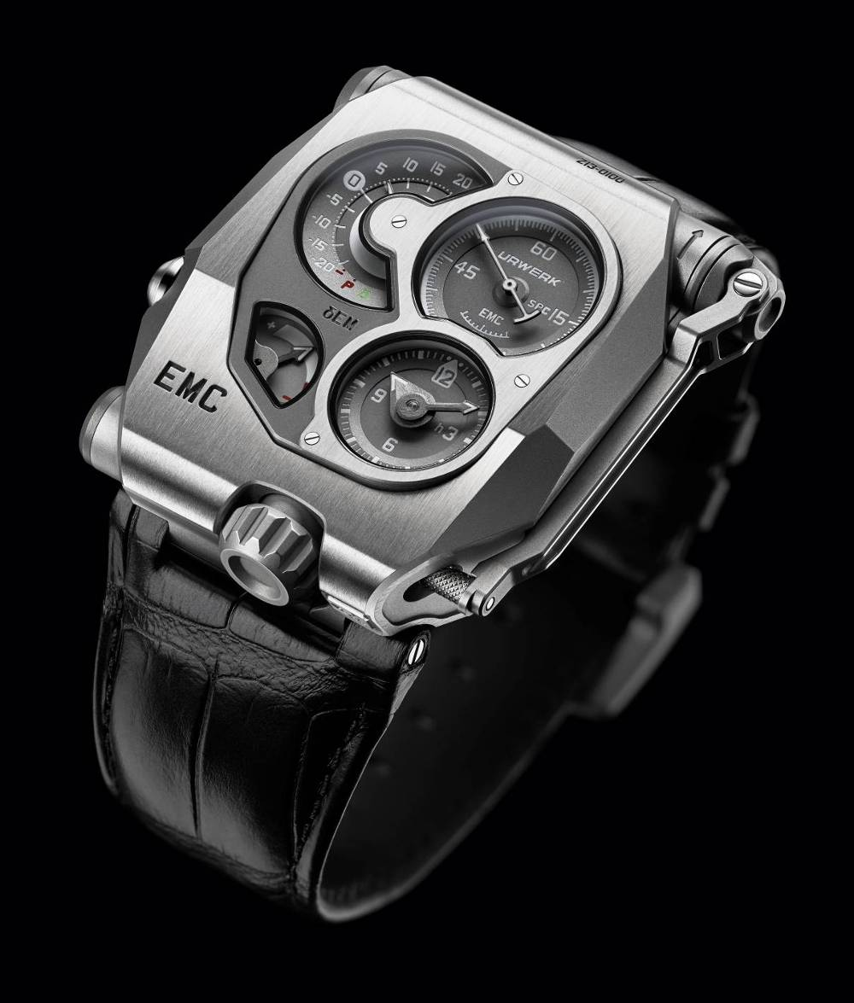

Questo movimento di manifattura URWERK è stato ideato, sviluppato e realizzato nei laboratori URWERK. E’ stato calibrato a Ginevra e rispetta le norme di qualità più esigenti. Le sue prestazioni cronometriche sono state collaudate in 5 diverse posizioni nell’arco di 30 giorni per soddisfare i più alti standard previsti per un orologio di precisione pertanto le sue qualità intrinseche sono state ben dimostrate. Viene inoltre contraddistinto dalle seguenti caratteristiche seguenti:
- Il bilanciere è stato realizzato in ARCAP, una lega apprezzata e già utilizzata da URWERK per le proprietà non magnetiche e anticorrosive. L’originalità di questo bilanciere si nota a prima vista: la morfologia perfettamente lineare è stata oggetto di sapienti calcoli per migliorare l’aerodinamica e ridurre al minimo i disturbi causati dall’attrito dell’aria, mantenendo così un’amplitude ottimale.

- L’organo motore ha la forma di due grandi bariletti montati in verticale sullo stesso asse che assicurano la stabilità e le prestazioni lineari dell’EMC, permettendo di visualizzare 80 ore di riserva di carica.

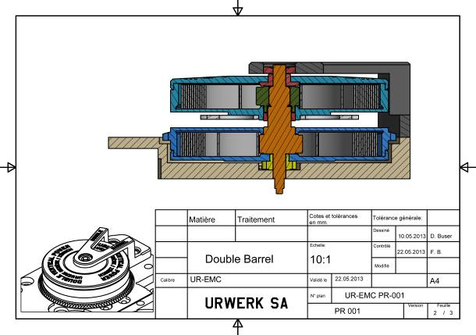

- La sua vite di regolazione, accessibile dall’esterno dell’orologio, consente una precisa regolazione della racchetta, modificando la lunghezza effettiva della spirale.

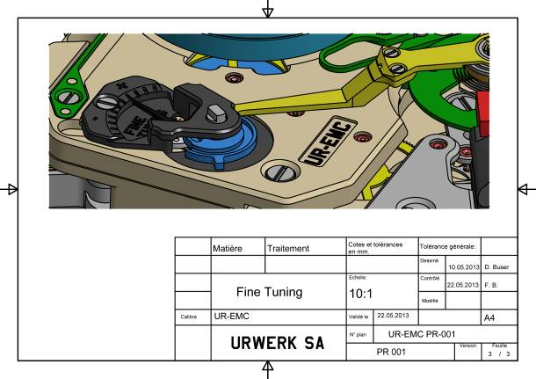

Per osservare e valutare questo movimento interamente meccanico rimaneva solo da mettere a punto il dispositivo di controllo. Olivier Evalet, sviluppatore di software e appassionato d’ingegneria software e informatica, si è lasciato coinvolgere in questo folle progetto: “La nostra idea è stata quella di utilizzare la precisione dell’ottica e della luce per misurare la marcia di un movimento meccanico. La precisione della misura ottenuta è inferiore a 10 microsecondi. Abbiamo creato un sistema destinato a funzionare a lungo. Quella utilizzata per alimentare il “cervello” dell’EMC non è una semplice batteria, bensì una super capacità che dopo 100.000 - 200.000 cariche perde solo una quota infinitesimale delle qualità. Abbiamo scelto, inoltre, un oscillatore con una durata di vita molto lunga la cui instabilità, col passare del tempo, è di sole 3 parti per milione/anno”.

Il “cervello” dell’EMC è così composto:
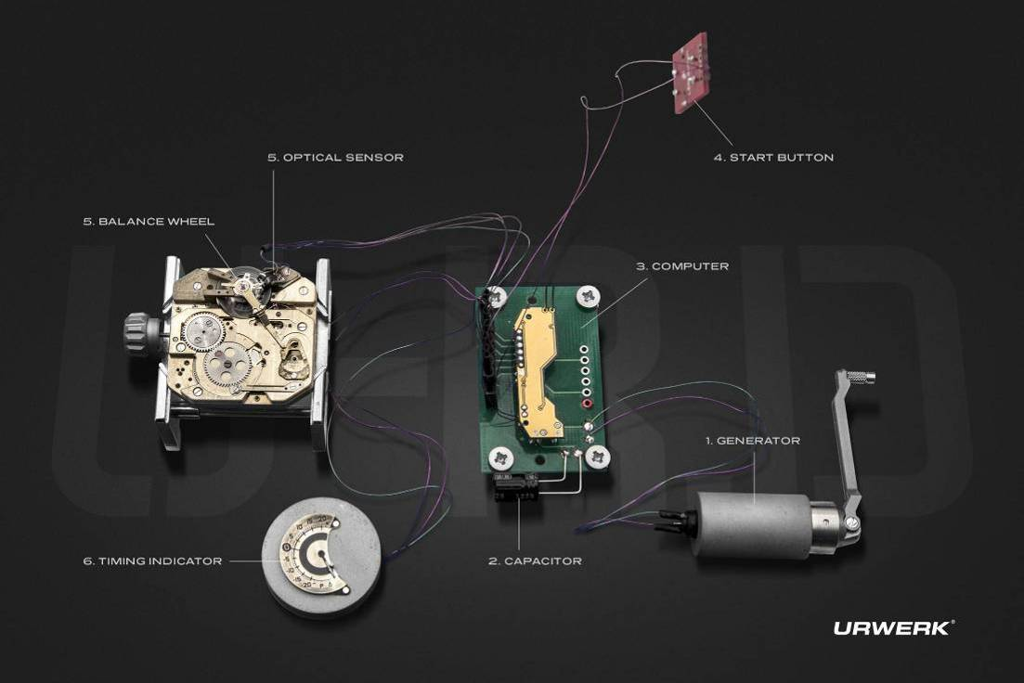
- Da un sensore ottico collegato al bilanciere:
questo sensore comprende un trasmettitore e un ricevitore posizionati ai lati del bilanciere. Il suo ruolo è quello di registrare le oscillazioni di questo organo di 28.800 a/o, ossia 4 Hertz, per un arco di tempo di 3 secondi. Questa misurazione viene attivata manualmente premendo l’apposito pulsante.

- Da un oscillatore elettronico a 16.000.000 Hz:
si tratta dell’elemento di riferimento dell’EMC. Le prestazioni del bilanciere dell’EMC (4 Hz) vengono confrontate con questo oscillatore fuori norma per ottenere la misura più precisa possibile.

- Da un computer:
questo calcolatore è in grado di determinare il differenziale tra la marcia del movimento e l’oscillatore di riferimento. Ogni microsecondo di differenza tra le parti è espresso come guadagno o perdita di un secondo al giorno del movimento meccanico: una variazione di 0,0000014 secondi per semionda si traduce, quindi, in una variazione di un secondo al giorno.

- Da un generatore a carica manuale:
l’organo di controllo dell’EMC (composto dal sensore ottico e dal computer) è alimentato con energia grazie a un microrotore prodotto dall’azienda svizzera Maxon, famosa per aver sviluppato il motore del modulo di atterraggio Pathfinder per la Nasa e per la sua missione esplorativa su Marte.

La scrittura dell’ultimo capitolo dell’EMC è spettata a Martin Frei, designer e co-fondatore di URWERK. E’ toccata a lui la missione decisiva di riunire tutti gli elementi dell’EMC in un orologio da polso:“Da URWERK il punto di partenza delle creazioni è spesso costituito da uno schizzo, un primo disegno che concretizza le idee di Felix e le mie. In questo caso il punto di partenza è stata la tecnica, cosa che ha reso oltremodo arduo il mio compito. La miniaturizzazione dei diversi elementi dell’EMC è stata spinta all’estremo. Ho avuto quindi un margine di manovra condizionato da queste innovazioni tecniche. Il mio metodo di lavoro è stato pertanto molto pragmatico a partire dalla manovella che si incastra nel telaio all’accumulatore di energia che è parte integrante della cassa. Si riconosce qui e là l’influenza di oggetti a me cari, come le vecchie cineprese Reflex a manovella oppure l’estetica del bilanciere che richiama i nastri magnetici Revox”.
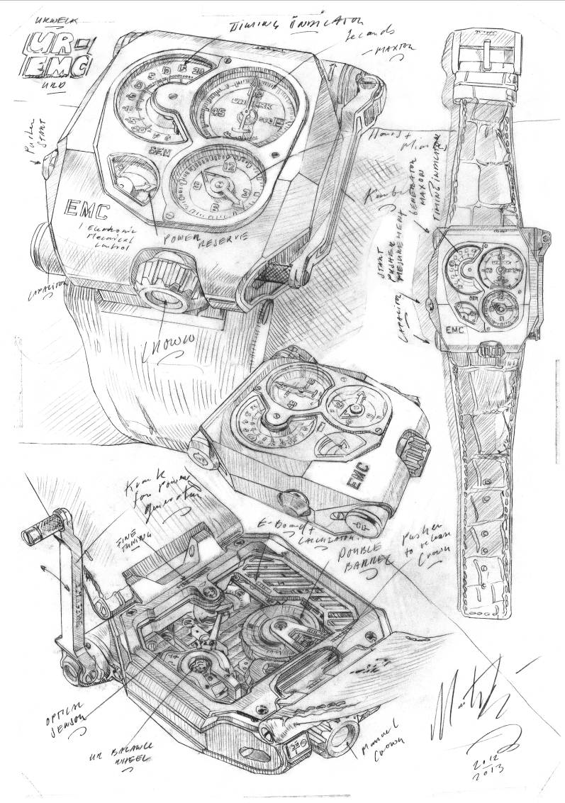
L’EMC segna l’avvento dell’orologio meccanico in grado di fornire una diagnosi sul proprio funzionamento. Un orologio la cui marcia riflette i movimenti e le variazioni di ritmo imposti dal suo proprietario. Un orologio interattivo per definizione, che reagisce ed è regolato dalla mano dell’uomo.

Caratteristiche tecniche
Cassa
Materiali: | Titanio e acciaio
Dimensioni: | Larghezza: 43 mm, lunghezza: 51 mm, spessore: 15,8 mm
Cristallo: | Vetro zaffiro
Impermeabilità: | Pressione collaudata a 3 ATM
Finitura: | Satinatura; micro sabbiatura  Sabbiata
Movimento
Calibro: | UR-EMC; movimento di manifattura URWERK
Scappamento: | Ad ancora svizzero
Bilanciere: | ARCAP P40; bilanciere lineare collegato al sensore ottico
Frequenza: | 28.800 a/o - 4Hz
Molla del bilanciere: | Piatta
Carica: | Due bariletti in verticale montati in serie
Riserva di carica: | 80 ore
Sistema di carica: | Carica manuale
Finitura: | Côtes de Genève, decorazione spiraliforme sulla ruota del bariletto; micro sabbiatura; teste delle viti con anglage
Computer
Generatore: | Generatore Maxon® a carica manuale
Dispositivo di controllo: | Sensore ottico collegato al bilanciere meccanico  Oscillatore a 16.000.000 Hz  Circuito elettronico
Indicatori | Ore, minuti, secondi, indicatore delle prestazioni, indicatore della riserva di carica, vite di regolazione del movimento.

____________________
Relazioni con la stampa:
Yacine Sar
press@urwerk.com
Telefono diretto: +41 22 900 2027
Cellulare: +41 79 834 46 65

